

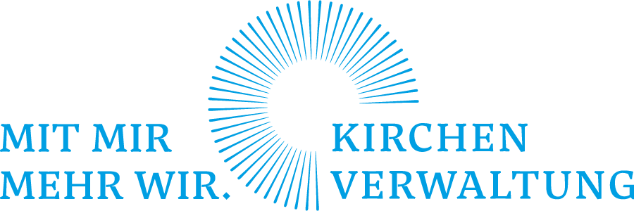

Wahllokal

Kirchenverwaltungswahl der kath. Kirchengemeinde:

Musterstadt-St. Maximilian

Öffnungszeiten:
23. November 2024 von 17:00 - 20:00 Uhr
24. November 2024 von 09:00 - 12:00 Uhr
24. November 2024 von 15:00 - 18:00 Uhr
Die Wahlhandlung endet am 24.11.2024 um Uhr.

Wahllokal

Kirchenverwaltungswahl der kath. Kirchengemeinde:

Musterstadt-St. Maximilian

Öffnungszeiten:
23. November 2024 von 17:00 - 20:00 Uhr
24. November 2024 von 09:00 - 12:00 Uhr
24. November 2024 von 15:00 - 18:00 Uhr
Die Wahlhandlung endet am 24.11.2024 um Uhr.

Wahllokal

Kirchenverwaltungswahl der kath. Kirchengemeinde:

Musterstadt-St. Maximilian

Öffnungszeiten:
23. November 2024 von 17:00 - 20:00 Uhr
24. November 2024 von 09:00 - 12:00 Uhr
24. November 2024 von 15:00 - 18:00 Uhr
Die Wahlhandlung endet am 24.11.2024 um Uhr.

Wahllokal

Kirchenverwaltungswahl der kath. Kirchengemeinde:

Musterstadt-St. Maximilian

Öffnungszeiten:
23. November 2024 von 17:00 - 20:00 Uhr
24. November 2024 von 09:00 - 12:00 Uhr
24. November 2024 von 15:00 - 18:00 Uhr
Die Wahlhandlung endet am 24.11.2024 um Uhr.

Wahllokal

Kirchenverwaltungswahl der kath. Kirchengemeinde:

Musterstadt-St. Maximilian

Öffnungszeiten:
23. November 2024 von 17:00 - 20:00 Uhr
24. November 2024 von 09:00 - 12:00 Uhr
24. November 2024 von 15:00 - 18:00 Uhr
Die Wahlhandlung endet am 24.11.2024 um Uhr.

